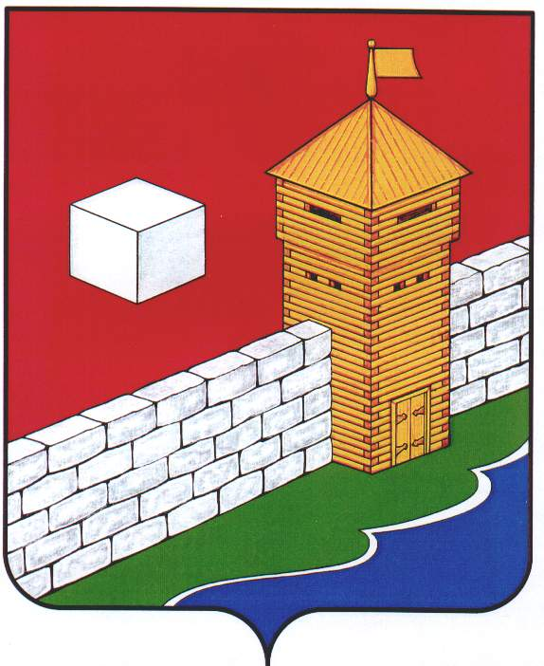
СОБРАНИЕ ДЕПУТАТОВ
ЕТКУЛЬСКОГО МУНИЦИПАЛЬНОГО РАЙОНА
шестого созыва
Р Е Ш Е Н И Е

от _30.08.2023 г._ № _487_
с. Еткуль

Об утверждении сроков внесения инициативных проектов в администрацию Еткульского муниципального района, выдвигаемых для получения финансовой поддержки за счет межбюджетных трансфертов из областного бюджета в 2024 году

В соответствии с Федеральным законом от 06 октября 2003 года № 131-ФЗ «Об общих принципах организации местного самоуправления в Российской Федерации», Законом Челябинской области от 22.12.2020 г. 288-ЗО «О некоторых вопросах правового регулирования отношений, связанных с инициативными проектами, выдвигаемыми для получения финансовой поддержки за счет межбюджетных трансфертов из областного бюджета», решением Собрания депутатов Еткульского муниципального района от 28.06.2023 г. № 466 «Об утверждении Положения о реализации Закона Челябинской области «О некоторых вопросах правового регулирования отношений, связанных с инициативными проектами, выдвигаемыми для получения финансовой поддержки за счет межбюджетных трансфертов из областного бюджета» на территории Еткульского муниципального района в новой редакции» (с изменениями от 30.08.2023 г. № 486), Уставом Еткульского муниципального района

СОБРАНИЕ ДЕПУТАТОВ ЕТКУЛЬСКОГО МУНИЦИПАЛЬНОГО РАЙОНА
Р Е Ш А Е Т:

- Утвердить срок для внесения инициативных проектов в администрацию Еткульского муниципального района, выдвигаемых для получения финансовой поддержки за счет межбюджетных трансфертов из областного бюджета в 2024 году с 29 сентября по 30 октября 2023 года.

- Настоящее решение вступает в силу с момента опубликования.

3. Настоящее решение подлежит опубликованию в общественно-политической газете Еткульского района «Искра», в сетевом издании портал «Муниципальные Правовые Акты администрации Еткульского муниципального района» (http://мпа-еткуль.рф/, регистрация в качестве сетевого издания: ЭЛ № ФС 77 – 76917 от 01.10.2019) и размещению на официальном сайте администрации Еткульского муниципального района в информационно-телекоммуникационной сети «Интернет».

Председатель Собрания депутатов
Еткульского муниципального района Н. Н. Васильева

Глава Еткульского муниципального района Ю. В. Кузьменков

